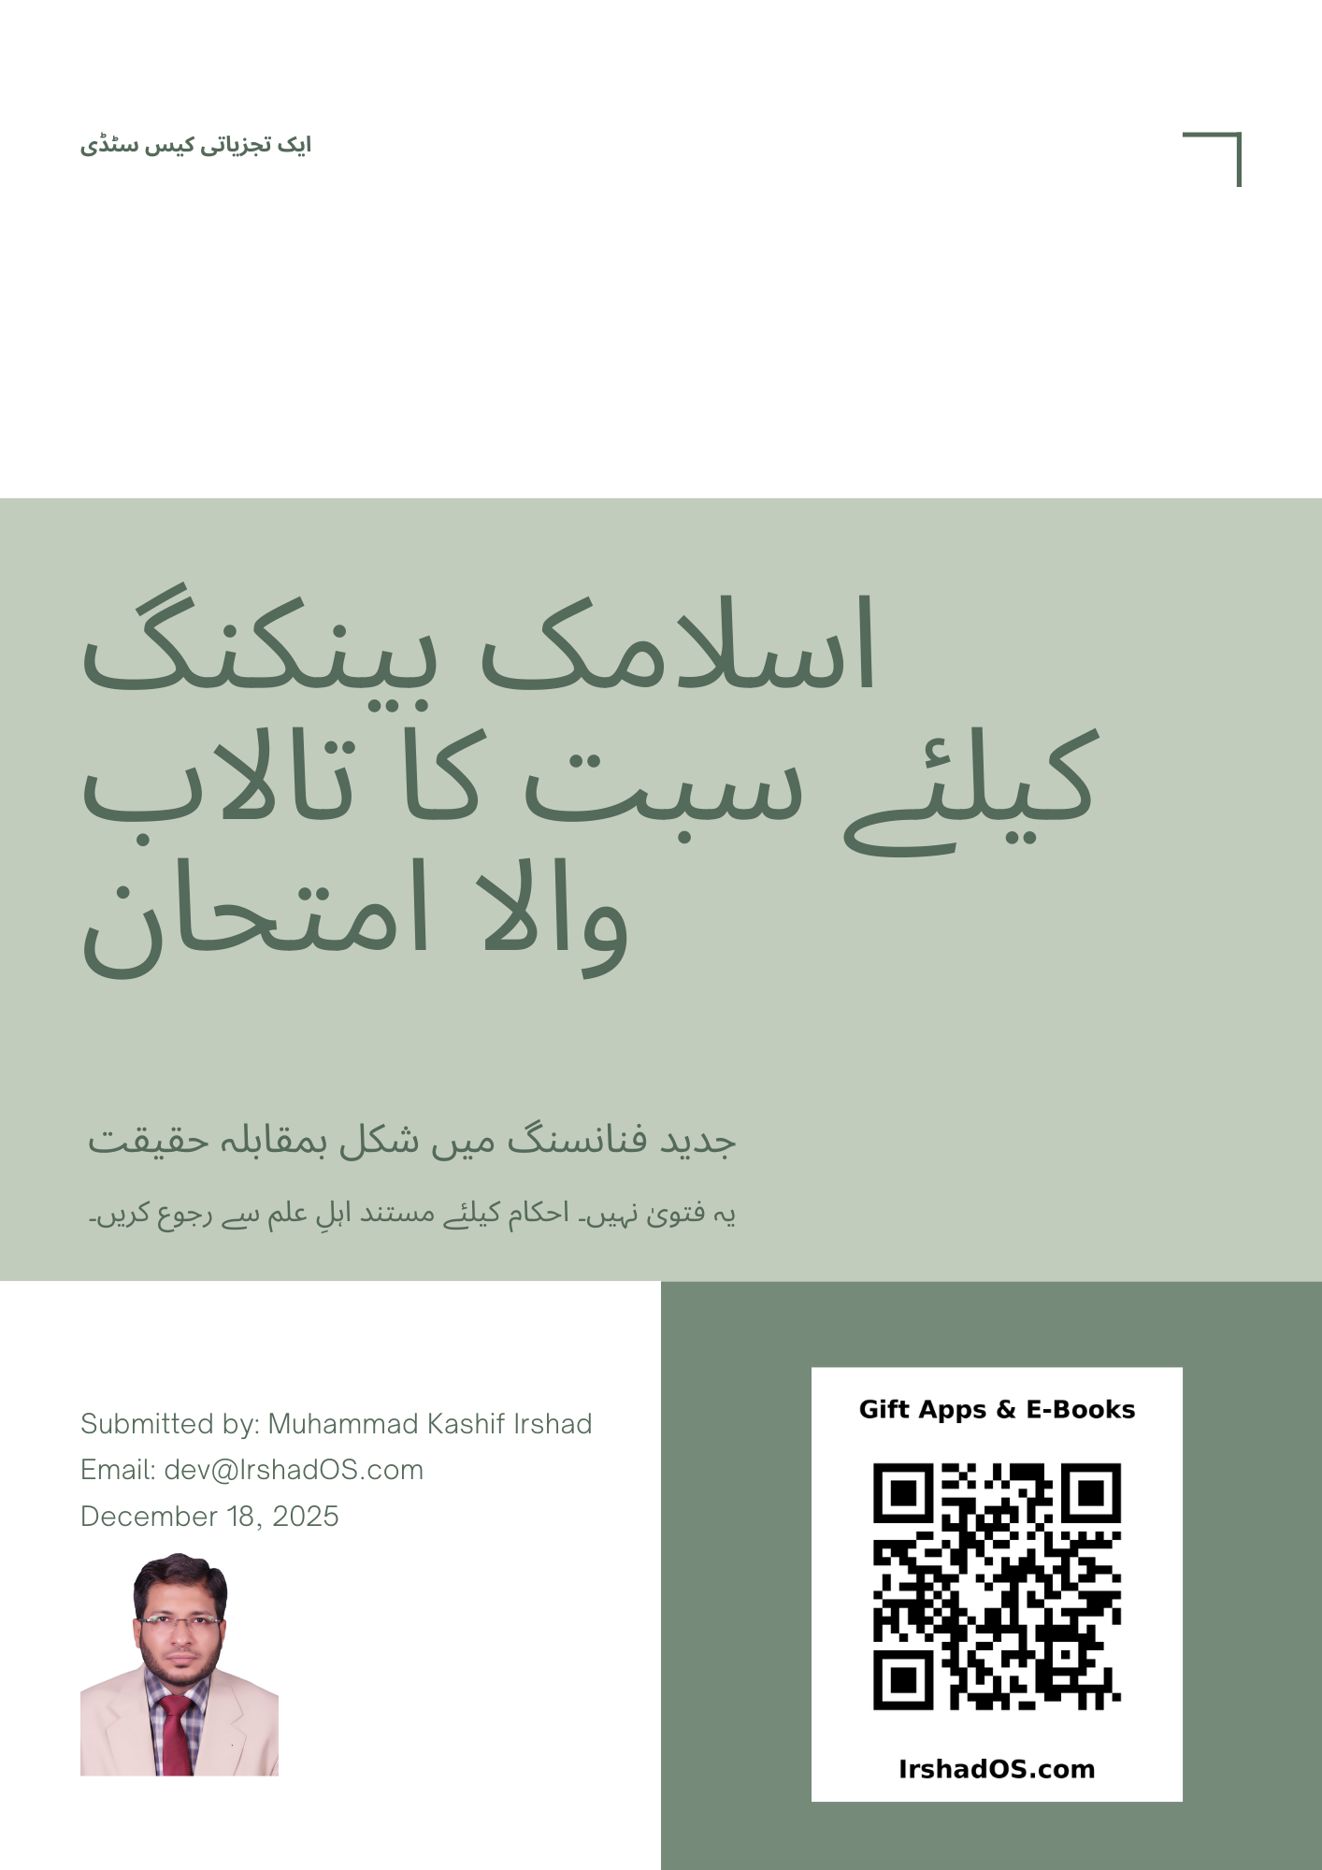

1) یہ کتابچہ کیوں؟
کچھ لوگ “اسلامک بینکنگ” سن کر مطمئن ہو جاتے ہیں کہ اب معاملہ خودبخود ربا سے پاک ہو گیا۔ کچھ لوگوں کو لگتا ہے کہ یہ روایتی سود ہی ہے، بس نام اور کاغذ بدل گیا ہے۔ یہ کتابچہ کسی پر حملہ نہیں — یہ صرف یہ چاہتا ہے کہ ہم شکل کے ساتھ ساتھ حقیقت بھی دیکھیں، تاکہ گفتگو جذبات نہیں، اصول طے کریں۔

2) بنیادی سوال (سادہ اور سیدھی شکل)
آپ کا اصل سوال عوامی زبان میں یوں بنتا ہے:
- اگر کوئی فنانسنگ آج رقم دے اور کل مقررہ شیڈول کے ساتھ زیادہ رقم واپس لے، اور ساتھ رہن یا ضمانت بھی ہو، تو یہ حقیقت میں ربا سے کیسے الگ ہے؟
- اگر ایک ہی نتیجہ کئی معاہدوں میں توڑ کر پیش کیا جائے (بیع، اجارہ، وعدہ، حصص کی خرید)، تو کیا اس سے حقیقت بدلتی ہے یا صرف طریقۂ بیان بدلتا ہے؟
- گھر یا اثاثہ فنانسنگ میں ملکیت کب منتقل ہوتی ہے: شروع میں، بتدریج، یا آخر میں؟ اور مدت کے دوران حقیقی ملکیتی خطرہ کس پر ہوتا ہے؟
- نبی کریم ﷺ کے دور اور ابتدائی اسلامی نظم میں فلاح کیلئے جو عملی راستے تھے (شراکت، مضاربہ، قرضِ حسنہ، عوامی فلاح)، وہ آج کی “لیبل والی قرض داری” سے کیسے مختلف ہیں؟

3) میزان بینک کی آن لائن ای بکس کیا کہتی ہیں (خلاصہ)
ماخذ: یہ خلاصہ میزان بینک کی آن لائن ای بکس کے متن (اسلامک بینکنگ والے مواد) پر مبنی ہے۔

3.1 ربا کا مرکزی مسئلہ (متن کے مطابق)
متن میں یہ نکتہ نمایاں ہے کہ قرض میں ربا وہ اضافہ ہے جو پہلے سے طے شدہ اور وقت کے ساتھ مشروط ہو: رقم دی گئی اور وقت گزرنے کے بدلے لازماً زائد رقم واپس لی گئی۔ یعنی مسئلہ “منافع” نہیں، مسئلہ “قرض پر ضمانتی اضافہ” ہے۔

3.2 اسلامی بینکنگ متبادل کے طور پر کیا راستے دکھاتی ہے؟
متن کے مطابق اسلامی فنانس سودی قرض کے بجائے یہ راستے اختیار کرنے کی بات کرتا ہے:
- مشارکہ اور مضاربہ: منافع و نقصان کی شراکت
- مرابحہ: حقیقی خرید و فروخت کے ذریعے نفع
- اجارہ: حقیقی ملکیت کے ساتھ کرایہ (انتفاع)
- سکوک اور فنڈز وغیرہ: جن میں اصل شرط حقیقی ملکیت اور حقیقی خطرہ ہے، محض کاغذی شکل نہیں

3.3 متن کے اندر “روح” کی مثال
متن میں ایک تصور یہ بھی آتا ہے کہ سرمایہ ایک پول کی صورت میں مشارکہ یا مضاربہ کے ذریعے کام کرے، منافع تقسیم ہو اور خطرہ سرمایہ کار برداشت کریں — یعنی واپسی محض رقم پر کرایہ نہ بنے بلکہ حقیقی کاروباری سرگرمی سے جڑے۔

4) قرآن میں سبت کا واقعہ — اور یہاں اس کی اہمیت (تفہیم القرآن)
پروجیکٹ فائل حوالہ: تفہیم القرآن (جلد 1 تا 6) — اصحابِ سبت کے واقعے کی تفسیر۔
قرآنی اشارہ: سورہ الاعراف 7:163 اور سورہ البقرہ 2:65۔

4.1 قرآن کیا بیان کرتا ہے؟ (ساحلی بستی کا امتحان)
قرآن ایک ایسے گروہ کا ذکر کرتا ہے جو سمندر کے کنارے رہتا تھا۔ انہیں سبت کے دن ایک حد مقرر کی گئی تھی تاکہ وہ اس دن دنیاوی کمائی اور شکار سے رُکیں۔ پھر آزمائش یہ بنی کہ سبت کے دن مچھلیاں نمایاں طور پر قریب آتیں اور باقی دنوں میں اس انداز سے نہ آتیں۔ یعنی امتحان یہ تھا کہ عین لالچ کے وقت اطاعت ہوتی ہے یا نہیں۔

4.2 “تالاب والا” طریقہ (حصوں میں درست دکھا کر مجموعی غلطی)
تفہیم القرآن کے مطابق کچھ لوگوں نے کھلا حکم توڑنے کے بجائے ایک چال نکالی۔ انہوں نے کنارے پر نالیاں یا چھوٹے تالاب بنا لئے، یا ایسا پھندا رکھا کہ سبت کے دن مچھلیاں اندر آ کر پھنس جائیں یا محفوظ ہو جائیں۔ پھر اگلے دن وہ انہیں نکالتے اور یہ عذر دیتے کہ ہم نے سبت کے دن شکار نہیں کیا، ہم نے تو اگلے دن نکالا ہے۔

4.3 اصل خرابی کیا تھی؟ (حقیقت برقرار، صرف شکل بدلی)
اس واقعے کا مرکزی سبق تالاب نہیں بلکہ ذہنیت ہے: اللہ کے حکم کو “قانونی چال” سے مات دینے کی کوشش۔ نام اور طریقہ بدل کر ممنوع نتیجہ برقرار رکھنا اسی لئے بعد والوں کیلئے سخت تنبیہ بنا۔

4.4 سبت والا امتحان: اسلامک بینکنگ پر اطلاق
اب اصولی سوال یہ بنتا ہے:
- اگر اسلامی فنانس حقیقت میں خرید و فروخت، اجارہ یا شراکت کے ذریعے اقتصادی حقیقت بدل دے، اور حقیقی ملکیت و حقیقی خطرہ موجود ہو، تو وہ سود سے مختلف ہو سکتا ہے۔
- لیکن اگر حقیقت وہی رہے: “آج رقم، کل زیادہ رقم، مقررہ اور محفوظ”، اور صرف معاہدے بدل کر ہر حصہ الگ الگ درست دکھایا جائے، تو یہ سبت والے انداز سے مشابہ ہو جاتا ہے۔
تعریف: اگر کسی معاملے کو آپ حقیقی بیع، حقیقی اجارہ یا حقیقی شراکت کے طور پر سمجھا ہی نہ سکیں اور اصل میں صرف “رقم پر ضمانتی فائدہ” مختلف خانوں میں بانٹ کر دکھایا جا رہا ہو، تو یہ ساخت مشتبہ ہے — چاہے دستاویزات اسلامی ناموں سے بھر دیں۔

5) یہی تناؤ اسی میزان والے متن کے اندر بھی ملتا ہے

5.1 “مارک اپ” کبھی صرف نام رہ جاتا ہے
اسی نوع کے مباحث میں یہ بات بھی سامنے آتی ہے کہ اگر مارک اپ حقیقت میں سودی قرض کی جگہ صرف نام بدل کر لگا دیا جائے تو یہ تبدیلیِ حقیقت نہیں بلکہ تبدیلیِ اصطلاح ہے۔

5.2 مرابحہ کا غلط استعمال (قرض کی نقل)
متن کی نوعیت سے یہ بھی واضح ہوتا ہے کہ مرابحہ جیسی جائز صورت کو بعض اوقات سودی فنانسنگ کے متبادل کے طور پر استعمال کیا جاتا ہے، جس سے اعتراض پیدا ہوتا ہے کہ کہیں یہ “سود کو سود کہے بغیر کمانے” کا طریقہ تو نہیں بن رہا۔

6) آپ کی مثال: رہن → رقم → زیادہ رقم → جائیداد واپسی

6.1 کیا “بیع + کرایہ + واپسی خرید” سود کو حصوں میں بانٹنا ہے؟
معاملہ سیدھا کر کے دیکھیں:
- آدمی کو گھر یا رقم چاہیے۔
- فنانسر رقم فراہم کرتا ہے۔
- واپسی میں وقت کے ساتھ زیادہ رقم لی جاتی ہے۔
- جائیداد مدت بھر بندھی رہتی ہے، ادائیگی مکمل ہونے پر کھلتی ہے۔
روایتی قرض میں یہ اصل و سود کے ساتھ رہن ہے۔ کچھ اسلامی ساختوں میں اسی کو کئی معاہدوں میں بیان کیا جاتا ہے: بینک کو بیع، پھر صارف کو اجارہ، پھر واپسی خرید (اکثر بتدریج)۔
آپ کا اصل اعتراض یہی ہے: اگر مجموعی نتیجہ یہ نکلے کہ فنانسر کو وقت کے بدلے لازماً زائد واپسی ملے، اور اثاثہ صرف قانونی لپیٹ بن جائے، تو حقیقت وہی رہتی ہے — بس حصوں میں درست دکھائی جاتی ہے۔

7) ملکیت کا سوال (اصل گتھی)
آپ نے پوچھا: خرید کب ہوتی ہے — شروع میں یا آخر میں؟

7.1 دو مختلف ماڈل (یہ ایک جیسی بات نہیں)
الف) اجارہ کے بعد ملکیت: بینک مدت میں مالک، صارف کرایہ دیتا ہے، آخر میں ملکیت منتقل ہوتی ہے۔
ب) گھٹتی شراکت: شروع سے مشترکہ ملکیت، صارف بینک کا حصہ بتدریج خریدتا ہے، کرایہ صرف بینک کے باقی حصے پر ہوتا ہے، ملکیت بتدریج منتقل ہوتی ہے۔
اگر کاغذ میں گھٹتی شراکت لکھی ہو مگر عملی طور پر معاملہ محفوظ قرض جیسا چلے، تو سبت والے خدشے کی جگہ یہی ہے۔

7.2 حقیقت کا معیار: حقیقی ملکیت اور حقیقی خطرہ
اصولی معیار یہ ہے: اگر انتظام حقیقی ملکیت کی نمائندگی نہیں کرتا اور صرف وصولی کا حق ایک قرضی دعوے کی طرح بن جاتا ہے، تو معاملہ حقیقت میں مشتبہ ہو جاتا ہے۔ لہٰذا اگر بینک ملکیت کا دعویٰ کرے مگر ملکیتی خطرہ نہ اٹھائے، تو سوال کھڑا ہوتا ہے۔

8) عوام کیلئے عملی چیک لسٹ
بینک سے یہ سوالات کریں۔ اگر جواب مبہم ہوں، تو یہ مبہم پن خود ایک علامت ہے۔

ملکیت اور خطرہ
- مدت میں حقیقی مالک کون ہے — صرف کاغذ پر نہیں؟
- اگر گھر کو نقصان ہو جائے تو کس کا کیا نقصان ہوتا ہے؟
- وہ ذمہ داریاں جو عموماً مالک پر ہوتی ہیں، کس پر ہیں؟

کرایہ یا سود کی شکل؟
- کرایہ واقعی بینک کے حقیقی حصے اور حقیقی انتفاع کے بدلے ہے یا صرف وقت کے ساتھ رقم کی قیمت کی طرح چل رہا ہے؟
- اگر آپ جلد ادائیگی کریں تو بینک کی مجموعی وصولی قدرتی طور پر کم ہوتی ہے یا سودی شیڈول کی طرح برقرار رہتی ہے؟

جرمانے اور ضمانت
- تاخیر کے جرمانے بینک کی آمدن بنتے ہیں یا شرعی طور پر محدود طریقے سے نمٹائے جاتے ہیں؟
- کیا بینک کا منافع ہر حال میں ضمانتی ہے یا واقعی خطرہ بھی موجود ہے؟

حقیقت
- اگر آپ اسے سادہ الفاظ میں بیان کریں تو کیا یہ “ہم نے مل کر گھر خریدا، تم میرے حصے کا کرایہ دیتے ہو، پھر مجھے بتدریج خرید لیتے ہو” بنتا ہے یا “میں نے رقم دی، تم زیادہ رقم واپس دو گے، گھر ضمانت ہے”؟
- اگر دوسری شکل زیادہ سچی لگتی ہے تو یہ ساخت مشتبہ ہے۔

9) اگر یہ راستہ درست ہوتا تو اسے بطور حل واضح کر دیا جاتا۔
اگر سود کو “بیع + کرایہ + واپسی خرید” کی شکل دے کر درست کرنا مقصود ہوتا تو یہ طریقہ بطور عمومی متبادل نبی ﷺ سے واضح طور پر سکھایا جاتا اور اس پر عمل کر کے دکھایا جاتا۔ اس کے برعکس اصل سوال یہی رہتا ہے کہ ہم اسلامی ناموں سے حقیقی بیع و اجارہ و شراکت کر رہے ہیں یا قرض کا نتیجہ برقرار رکھ کر صرف لیبل بدل رہے ہیں؟

10) حقیقی متبادل (فلاحی راستے)

10.1 شراکتی فنانس
مشارکہ اور مضاربہ: سرمایہ حقیقی سرگرمی سے جڑتا ہے، منافع تقسیم ہوتا ہے، نقصان اصول کے مطابق برداشت ہوتا ہے۔

10.2 حقیقی اجارہ
اجارہ تب معنی رکھتا ہے جب ملکیت حقیقی ہو اور خطرہ مکمل طور پر صارف پر نہ ڈال دیا جائے۔

10.3 عوامی فلاح اور قرضِ حسنہ
زکوٰۃ، وقف، اور قرضِ حسنہ جیسے راستے لوگوں کو قرض کے جال اور معاشرتی دباؤ سے نکالنے کی طرف لے جاتے ہیں۔

11) نتیجہ: اس کتابچے کی مانگ کیا ہے؟
یہ “اسلامک بینکنگ” کے خلاف نفرت کا کتابچہ نہیں۔ یہ شفافیت اور حقیقت کا کتابچہ ہے۔ ممنوع نتیجہ برقرار رکھ کر اسے کاغذی خانوں میں تقسیم نہ کیا جائے۔ عوام کو لیبل نہیں، حقیقت دکھائی جائے۔ اگر بیع ہے تو حقیقی بیع، اگر اجارہ ہے تو حقیقی اجارہ، اگر شراکت ہے تو حقیقی شراکت۔

حوالہ جات (اسی پروجیکٹ کی فائلیں)
- میزان بینک کی آن لائن ای بکس: اسلامک بینکنگ والا متن (جس کا خلاصہ اور چیلنج کیا گیا)
- پروجیکٹ لائبریری: تفہیم القرآن (جلد 1 تا 6)، احکام القرآن (جلد 1 تا 6)، احیاء علوم الدین (جلد 1 تا 4)، کتاب الاموال، کتاب الخراج، مشکاة

